Mission 4 – Concevoir des visuels commerciaux
Durée : 2 h + 10’ | ou | Source
Jeux sérieux
- Concevoir des groupes de 4 étudiants,
- Chaque étudiant conçoit son propre argumentaire et son diaporama au sein du groupe,
- Á l’issue des 30 minutes, le groupe compare et analyse les productions de chacun et retient le document qui sera soumis au formateur et/ou aux autres groupes.
Contexte professionnel
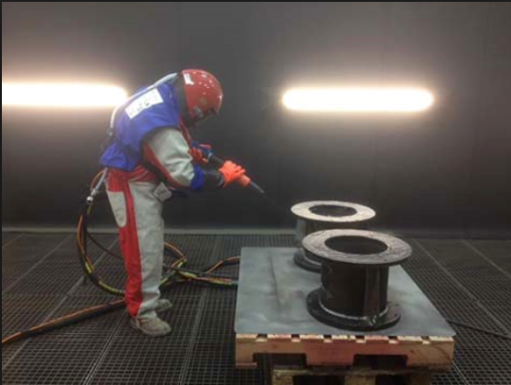
La société Berod est un référent métier dans la collecte et la gestion des déchets. Après 10 ans d'expérience, elle propose une solution globale dans le domaine du recyclage qui s'étend de la récupération des ferrailles et métaux au tri sélectif et à la valorisation des déchets. Elle travaille essentiellement avec les entreprises, les collectivités locales et les particuliers.

Sylvie Berod a eu l’opportunité de racheter la société CDS qui est spécialisée dans le décapage et le sablage des pièces pour les industriels ou les particuliers. Elle pense qu’il peut y avoir une synergie entre les deux sociétés et que ce rachat permettra d’élargir l’offre commerciale de la société Berod Recyclage. La société CDS sera intégrée au groupe Berod recyclage sous le nom Berod décapage.

Travail à faire
- Proposez un argumentaire commercial.
- Concevez un diaporama qui présente cette nouvelle activité à l’aide des informations communiquées dans le document 1.
- Concevez un prospectus au format A5 qui sera mis sur la banque d’accueil de l’entreprise et diffusée auprès de nos fournisseurs et clients.

Doc. 1 L’entreprise CDS
L'entreprise CDS, est située à Marseille, 33 chemin de la Nerthe. Elle réalise depuis 20 ans tout types de traitements de surfaces : décapage, dégraissage sablage d’objets divers.
Depuis 5 ans, l’entreprise a fortement investi dans de nouveaux protocoles de traitement qui lui permettent aujourd’hui d’être à la pointe dans la préservation de l’environnement. La société utilise de nombreux produits dont le recyclage est couteux. Le rachat par la société Berod recyclage va permettre de réduire de façon significative les coûts et d’être plus concurrentiel sur le marché du décapage et du sablage.
- Décapage de meubles, y compris les meubles d'art, d’automobiles, (carrosserie ou filtres à particules).
- Reconditionnement de radiateur en fonte en les remettant en état et en effectuant les finitions à la peinture ou au vernis.
- Décapage de rambardes, de ferronnerie, de pièces en composite ou en carbone, mais aussi des petites et moyennes séries.
- Décapage d’ouvertures et fermetures : portes, portails, volet, porte de garage, portes coupe-feu, portes d’intérieur, portes de sécurité, portes d'entrée, portes vitrées, persiennes.
- Décapage délicat et soigné d’instruments de musique : pianos, instruments à vent, à cordes.
- Dégraissage de friteries, de hottes et de plans de travail en inox.
- L’entreprise travaille le bois, le bois plaqué, la marqueterie, le métal et les matières composites.
Par ailleurs, elle assure les services suivants : transport, enlèvement et livraison des objets à traiter.
La clientèle est constituée de particuliers, de professionnels et d’industriels.
Elle propose des conseils personnalisés et professionnels et réalise à la demande des devis gratuits et personnalisés.
Tous les moyens de paiement sont acceptés : chèques bancaires, carte bleue, espèces, virements bancaires.
Coordonnées : 33 chemin de la Nerthe 13016 Marseille, Tél. : 04 91 03 xx xx – Fax : 04 91 03 xx xx
Mél : accueil@berod-decapage.fr ; site : www.berod-decapage.fr
Ouvert du lundi au vendredi de 8 h à 12 h et de 13 h à 17 h

Travail à faire
- Proposez un argumentaire commercial.

- Concevez un diaporama qui présente cette nouvelle activité à l’aide des informations communiquées dans le document 1.

- Concevez un prospectus au format A5 qui sera mis sur la banque d’accueil de l’entreprise et diffusée auprès de nos fournisseurs et clients.

